**Матеріали**

**на конкурс**

**«УКРАЇНА ВИШИВАНА»**

Вишивка – це один з найдавніших і, мабуть , найрозвиненіших видів народної творчості. Вона – невід’ємний елемент традиційно-побутової культури українського народу. Прагнення прикрасити свій одяг, свій дім завжди було властиве людині. За допомогою вишивко звичайний шматок домотканого полотна перетворювався у твір мистецтва. Орнаментовані рушники, облямівки простирадл, наволочки оживляли інтер’єр сільського житла; прикрашений вишивкою одяг був органічним компонентом святково-обрядових дійств.

Оздоблені вишивкою декоративні тканини дбайливо зберігалися і передавалися з покоління в покоління. Кожен візерунок, кожний предмет має свою символіку, своє призначення. Виникнувши в сиву давнину, народна вишивка зберігає в орнаментальних мотивах, композиційних вирішеннях рисунка, особливостях колірних сполучень художній досвід народу, труд і талант багатьох поколінь. Формувалася вона у процесі взаємних впливів жителів різних регіонів. Спільні технічні прийоми, подібні риси орнаментики свідчать про єдність української нації.

Вишиваючи карту Тернопільської області, творчий колектив взяв за основу зразки вишивок, зібраних в ході експедиційно-пошукової роботи в рамках Всеукраїнської історико-етнографічної експедиції учнівської та студентської молоді «Україна вишивана».

Використані в роботі зразки вишивок, знаходяться в гімназійному музеї і є частиною експозиції. Предмети одягу та побуту зібрані вчителями та учнями гімназії в межах Тернопільської області.

1. **Орнамент сорочки жіночої.** Належить родині Горячої Наталії Василівни. Техніка вишивання – хрестик. Орнамент геометричний, зі стилізованими квітковими мотивами. Кольори: чорний, вишневий,червоний, зелений, синій, голубий, рожевий, фіолетовий, коричневий.

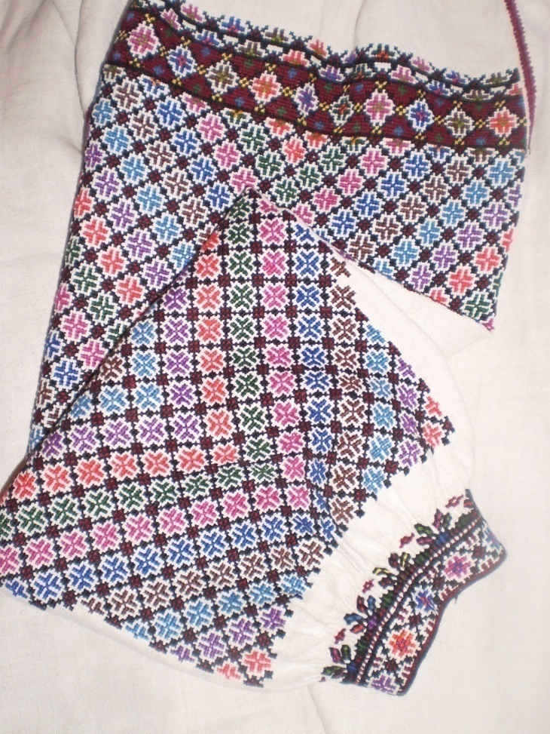

1. **Орнамент для рушника, наволочки** . Належить родині учениці гімназії Слободян Лілії. Техніка вишивання – хрестик. Орнамент геометричний. Кольори: чорний, основні – червоний та помаранчевий, доповнення – відтінки жовтого.

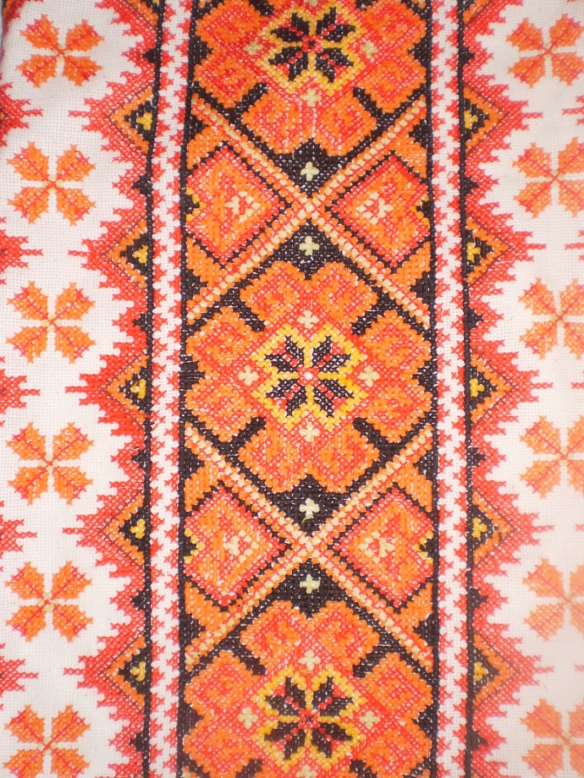

1. **Орнамент сорочки чоловічої.**  Належить родині Гонтарів( мама, Наталія Лаврівна - вчитель гімназії, Оля і Антон учні гімназії). Сорочка вишита хрестиком. Орнамент геометричний. Кольори : чорний, червоний, синій і жовтий. Основні – синій і червоний, кольори води і радості.

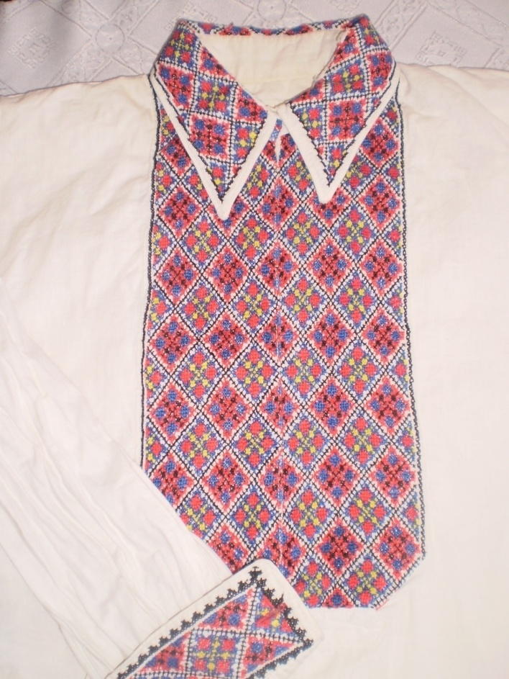

1. **Орнамент рушника**. Належить родині вчительки гімназії Головень Наталії Михайлівни. Техніка вишивання – хрестик. Кольори : чорний (основний), червоний, вкраплення зеленого і помаранчевого.

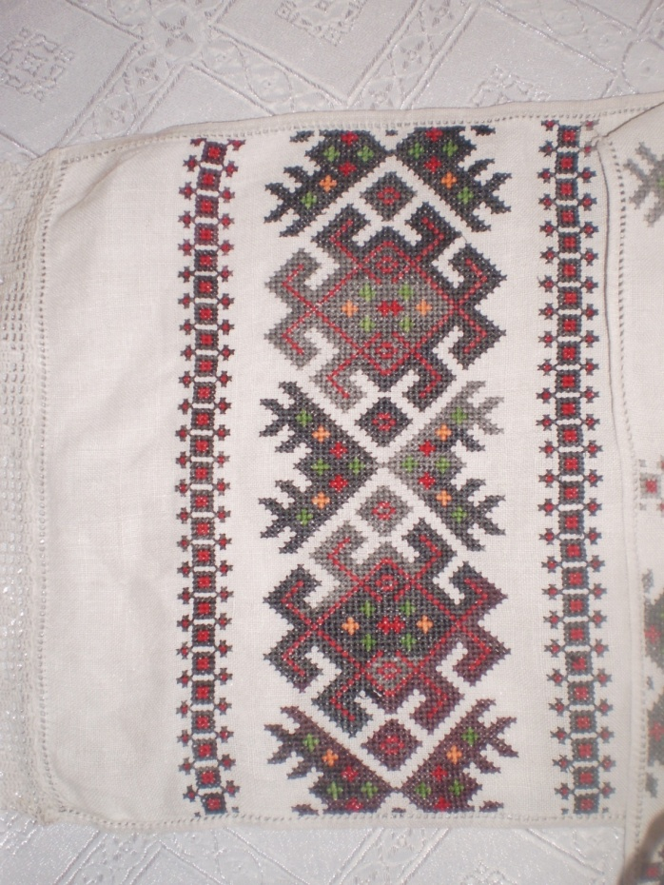

1. **Орнамент сорочки чоловічої.** Належить родині Гонтарів( мама, Наталія Лаврівна - вчитель гімназії, Оля і Антон учні гімназії). Сорочка вишита хрестиком. Орнамент геометричний. Кольори : чорний, червоний, жовтий, зелений.

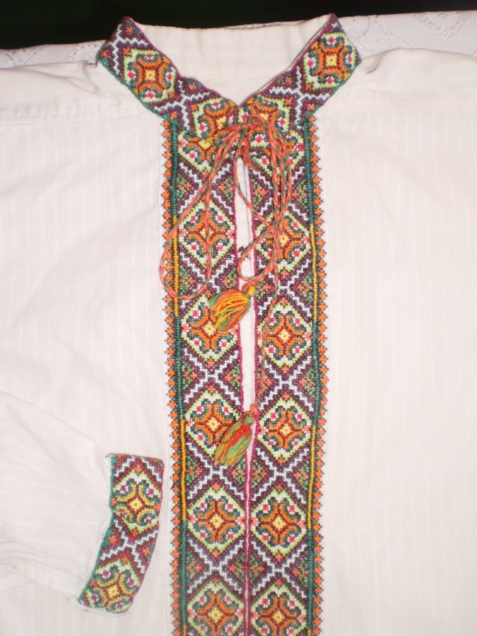

1. **Орнамент рушника**. Подарунок родини Богун Марійки, учениці гімназії. Техніка вишивання – хрестик. Орнамент геометричний. Кольори: чорний і червоний.

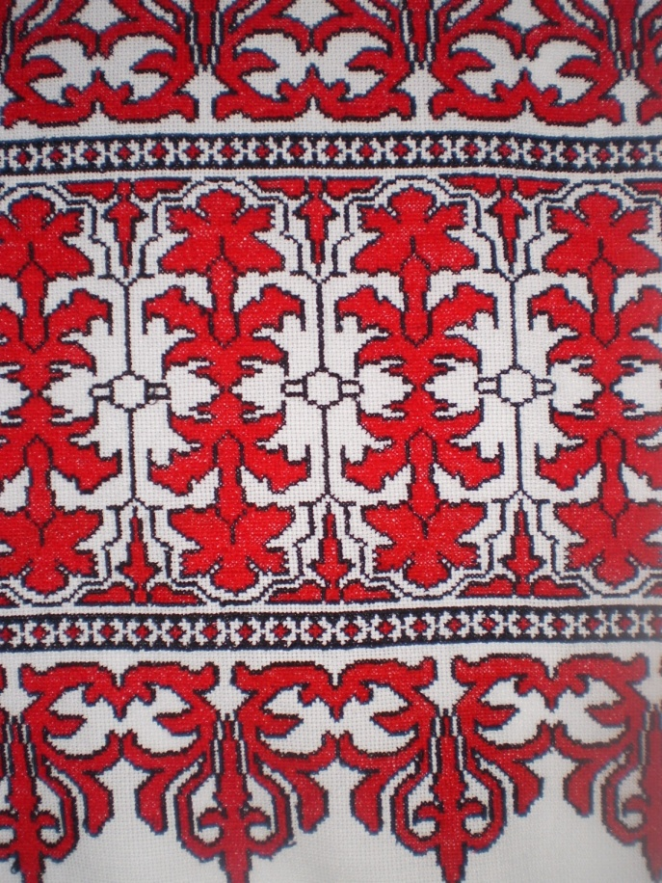

1. **Орнамент хлопчачої сорочки**. Належить родині Горячої Наталії Василівни. Техніка вишивання – хрестик. Орнамент геометричний. Кольори: синій, голубий, жовтий.

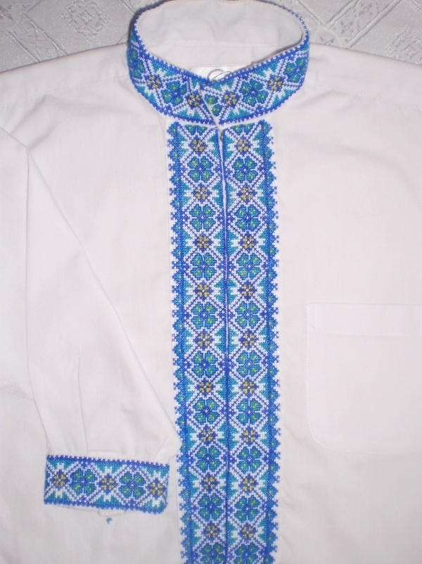

1. **Фрагмент орнаменту рушника**. Належить родині Горячої Наталії Василівни. Техніка вишивання – хрестик. Орнамент рослинний. Кольори: червоний, бордовий, рожевий, фіолетовий, бузковий, жовтий, відтінки зеленого.

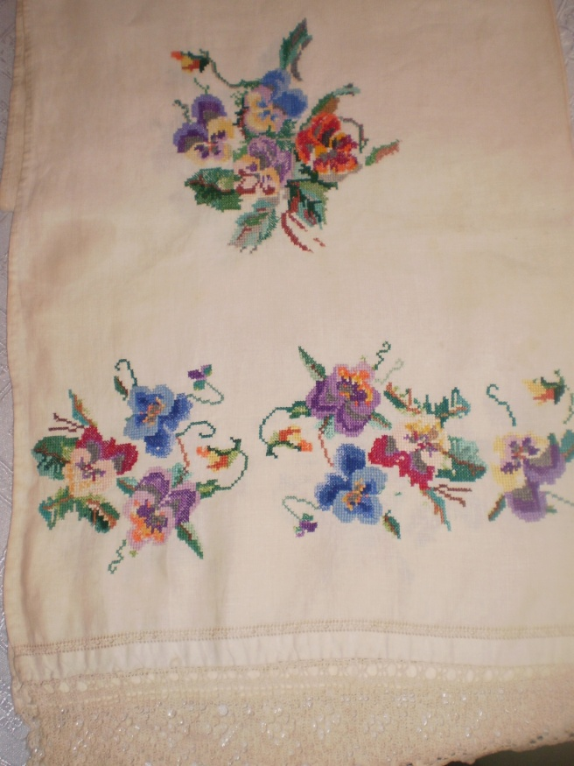

1. **Орнамент наволочки.** Належить родині Холоденко Галини Дмитрівни. Техніка вишивання – хрестик. Орнамент геометричний. Кольори: чорний, червоний, жовтий, зелений.

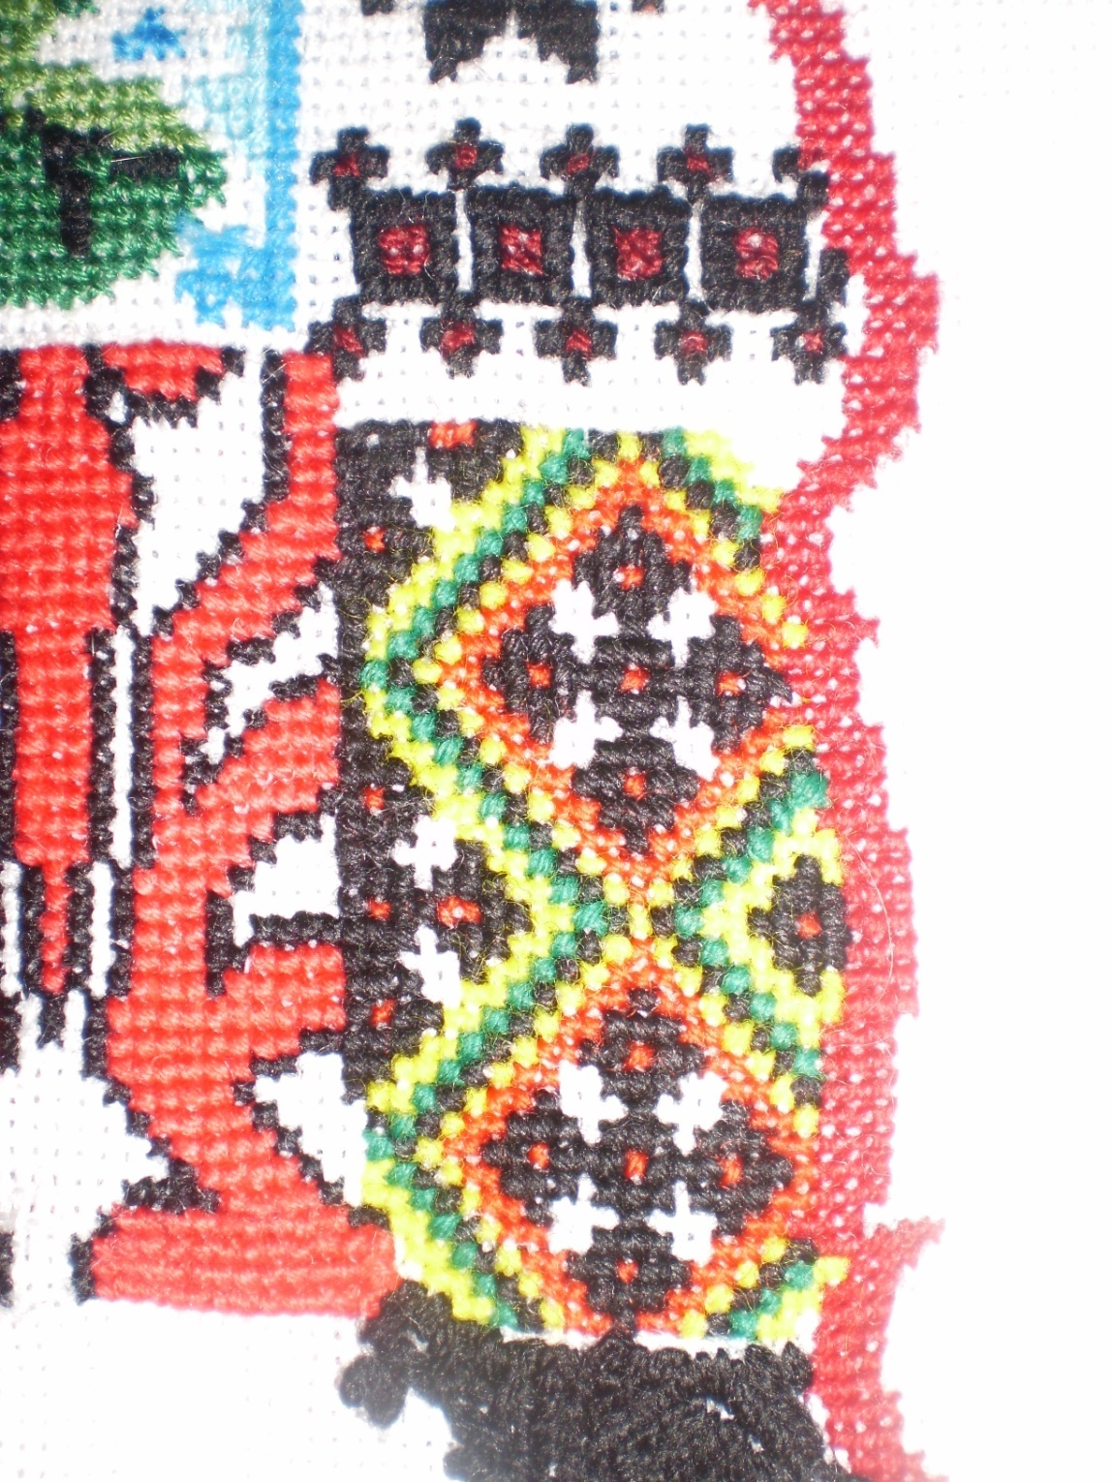

1. **Орнамент рушника.**  Належить родині Холоденко Галини Дмитрівни. Техніка вишивання – хрестик. Орнамент геометричний. Кольори: бордовий і червоний.

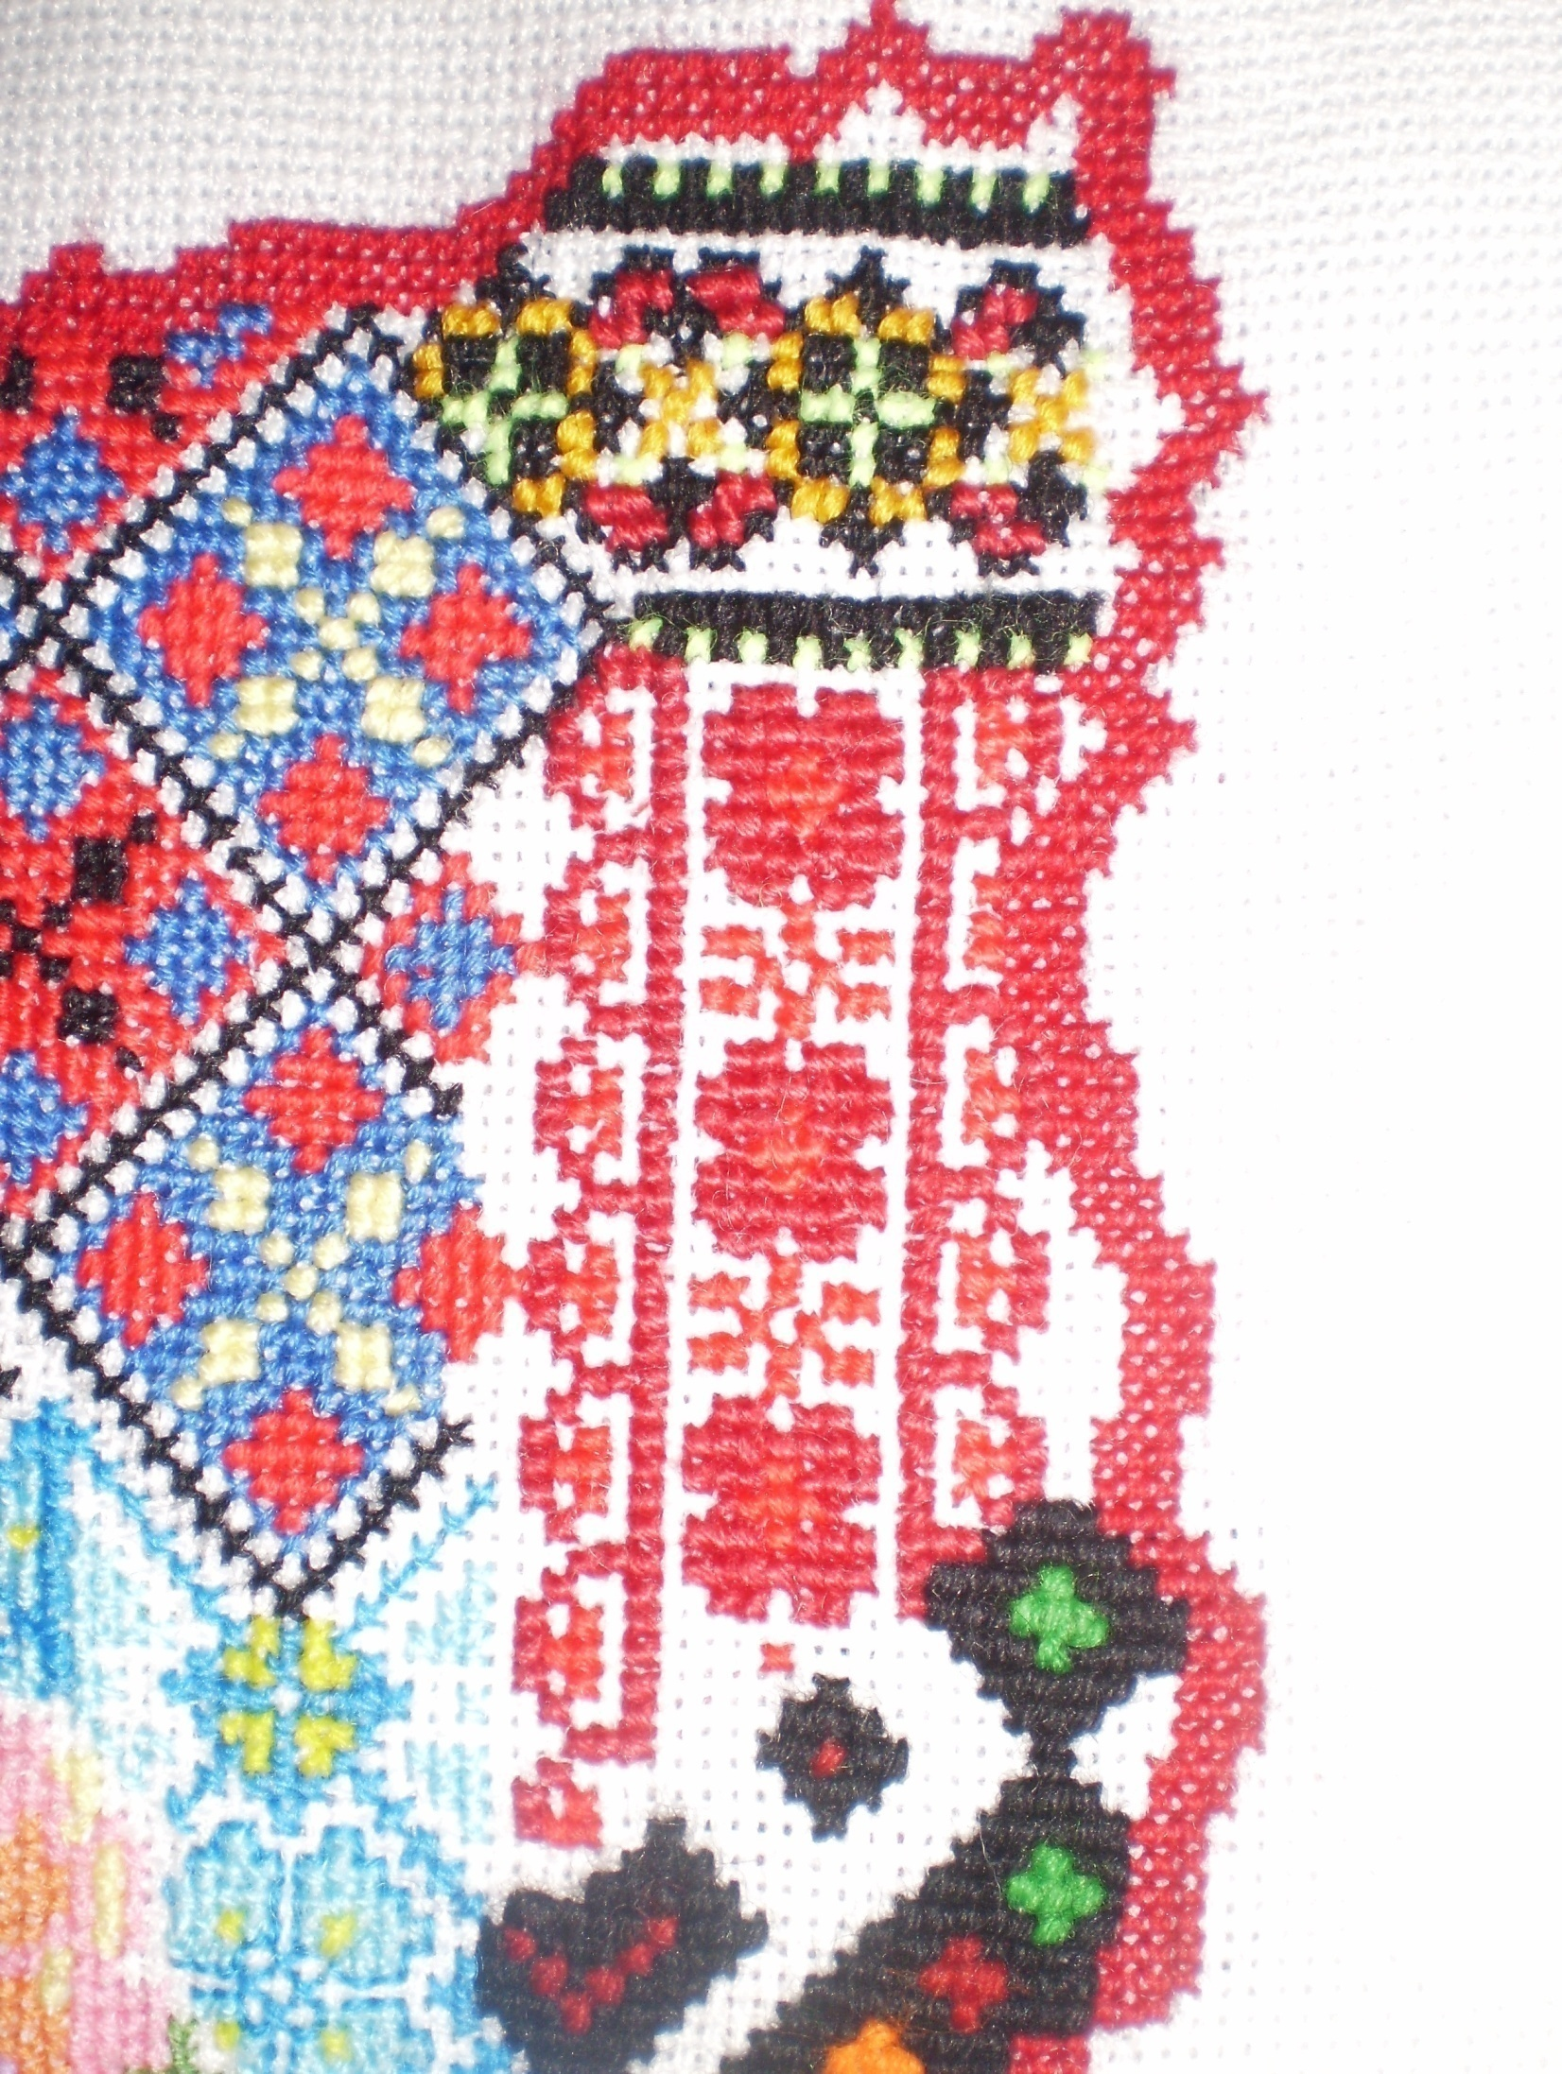

1. **Орнамент сорочки жіночої.** Належить родині Холоденко Галини Дмитрівни. Техніка вишивання – хрестик.. Орнамент геометричний. Кольори: чорний , червоний.

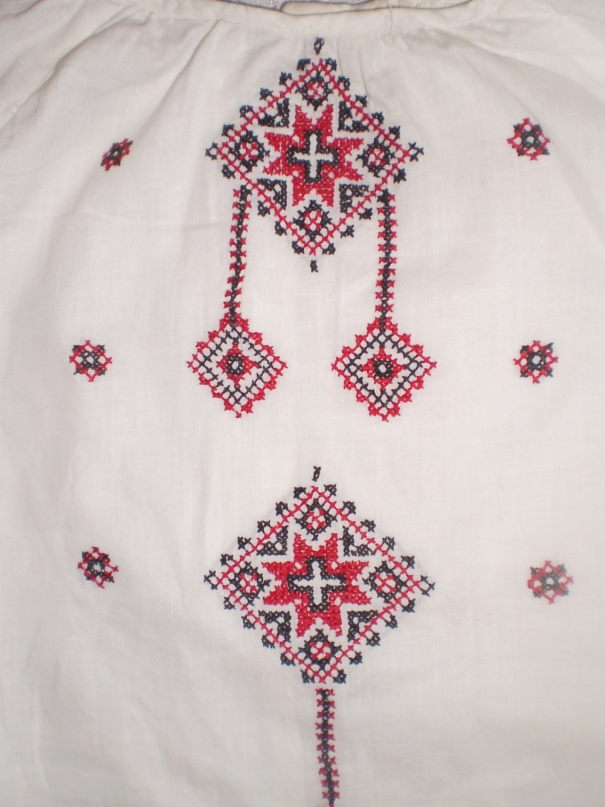

*Фрагменти зібраних і описаних вишивок використані при виконанні конкурсної роботи – вишивання карти Тернопільської області, оскільки кожна вишивка представляє певну частину нашого регіону. В результаті спільної праці ми отримали крім високого результату (перемога в обласному етапі та участь у Всеукраїнському), глибокі знання про традиції та звичаї рідного краю, про прикладну творчість мам та бабусь, оволоділи новими техніками вишивання. Та й, нарешті, отримали задоволення від процесу творчої пошукової праці та залишили добрий слід в гімназійному музеї та мультимедійній теці методичного кабінету. Адже зразки вишивок та презентацію зможуть переглянути інші учні та вчителі.*

*А наша карта має такий вигляд:*

